Тест требование 1
При вводе числа записей должна работать валидация.
Тест требование 2
При вводе числа страниц должна работать валидация.
Тест сценарий 1
Валидация при вводе числа записей.
Сценарий:
- Ввод корректных данных.
- Ввод не корректных данных.
Ожидаемый результат:
- Продолжение работы программы
- Сообщение об ошибке
Тест сценарий 2
Валидация при вводе числа страниц.
Сценарий:
- Ввод корректных данных.
- Ввод не корректных данных.
Ожидаемый результат:
- Продолжение работы программы
- Сообщение об ошибке
Тест 1
- Ввод корректных данных.
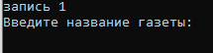
- Ввод не корректных данных.
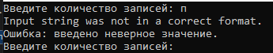

Тест 2
- Ввод корректных данных.
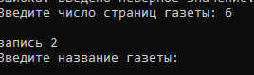
- Ввод не корректных данных.
